**НПУ ім. М.П.Драгоманова**

Факультет інформатики

*Кафедра програмної інженерії*

ЛАБОРАТОРНА РОБОТА №4

з курсу

*«Бази даних»*

на тему: Комплексна робота з базами даних.

Виконав: Трембіцький Н.В.

Мельников С.А.

Група:21 ІПЗ

Перевірив: доц. Єфименко В. В.

Київ, 2018

**Мета:** Надбання практичних навичок у створенні та комплексному використанні можливостей СУБД.

**Хід роботи:**

1. Увів у комп’ютер структуру таблиці “Спортсмени”.

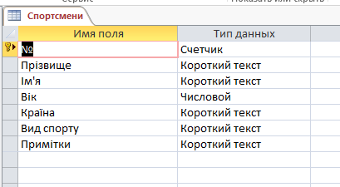

2. Увів дані до таблиці

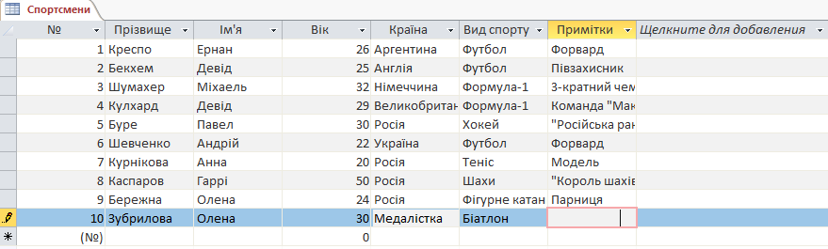

3. Виконав упорядкування записів в алфавітному порядку за прізвищами спортсменів.

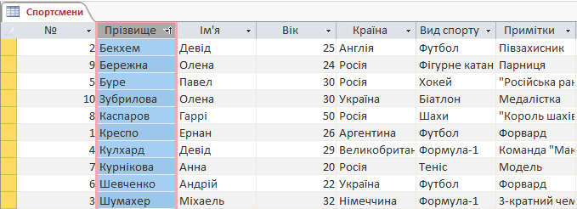

4. Визначте кількість спортсменів Англії, Італії, України.

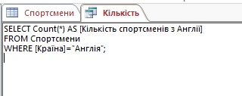

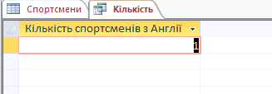

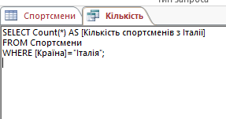

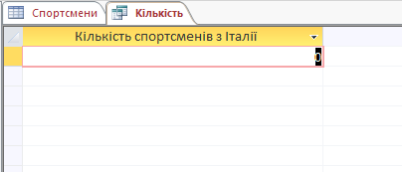

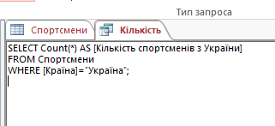

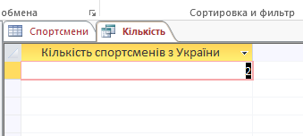

5. Визначив всіх футболістів.

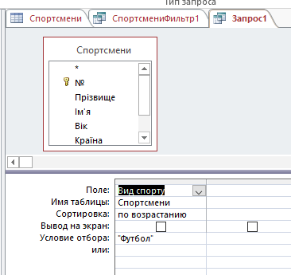

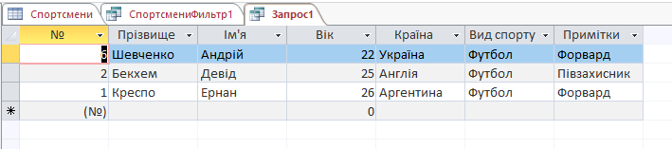

6. Визначив всіх чоловіків-спортсменів Німеччини.

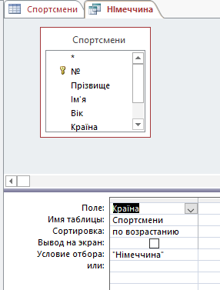

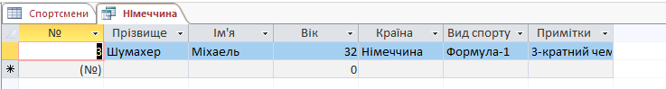

7. Знайшов всіх спортсменів яким 25 років, або у яких прізвища починаються на літерою “Б” .

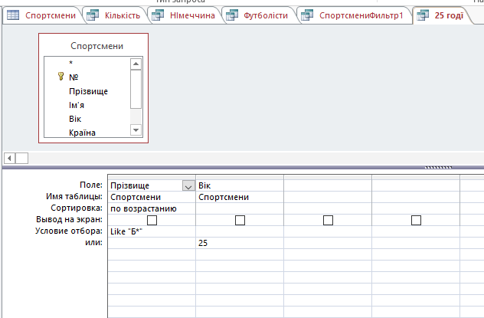

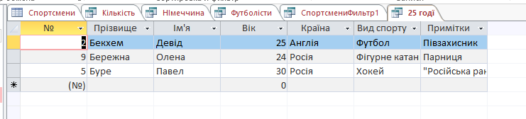

8. Створіть форму, відомостей про спортсменів Англії.

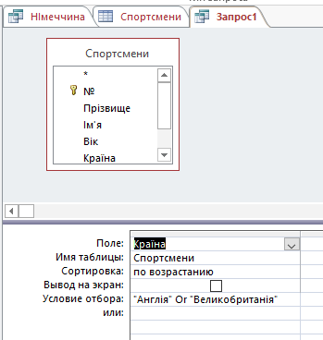

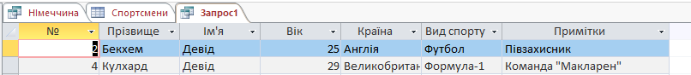

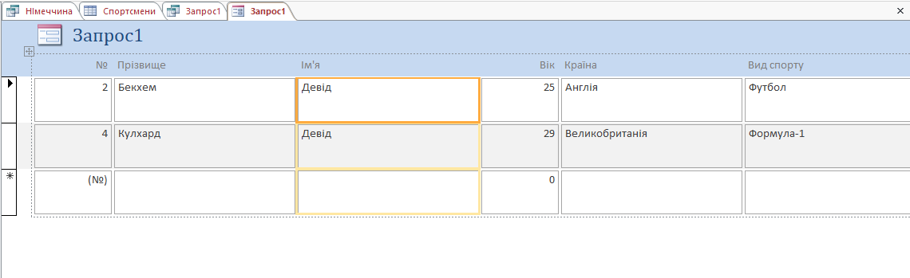

9. Створіть форму, у якій можна знайти інформацію про спортсмена:

* Ім’я;
* Фото;
* Вік;
* Країну;
* Вид спорту.

